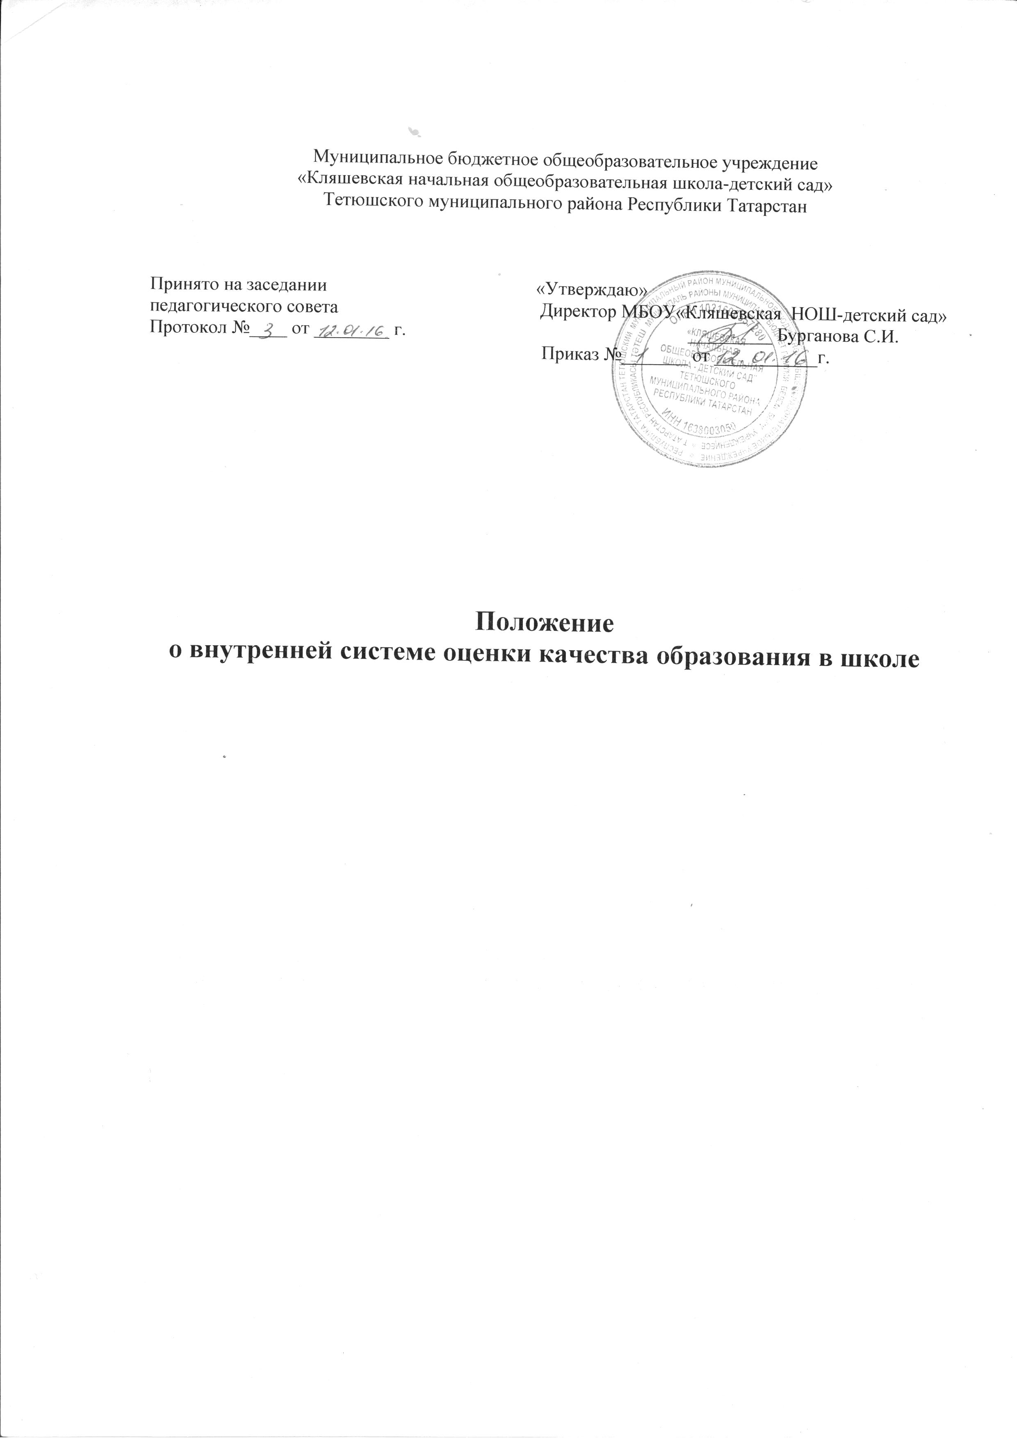

1. Общие положения

- Настоящее Положение о внутренней системе оценки качества образования в школе (далее – Положение) определяет цели, задачи, принципы системы оценки качества образования в школе (далее - ВСОКО), ее организационную и функциональную структуру, реализацию (содержание процедур контроля и экспертной оценки качества образования) и общественное участие в оценке и контроле образования.
1.2. Положение разработано в соответствии с:
- Федеральным законом от 29.12.2012 № 273-ФЗ "Об образовании в Российской Федерации";
- Приказом Минобрнауки России от 30.08.2013 № 1015;
- Приказом Минобрнауки России от 06.10.2009 № 373,
- Приказом Минобрнауки РФ от 17.12.2010 № 1897;
- Приказом Минобрнауки России от 17.05.2012 № 413;
- Приказом Минобрнауки № 462 от 14.06.2013 "Об утверждении порядка проведении самообследования в Школе";
- Приказом Минобрнауки России от 10.12.2013 № 1324 "Об утверждении показателей деятельности образовательной организации, подлежащей самообследованию";
- Уставом Школы.
  - Настоящее положение закрепляет основные направления и цели оценочной деятельности в Школе (далее – Школа) и призвано способствовать управлению качеством образования в Школе.
  - В настоящем положении используются следующие понятия:
- качество образования – комплексная характеристика образовательной деятельности и подготовки учащегося, выражающая степень ее соответствия федеральным государственным образовательным стандартам, образовательным стандартам, федеральным государственным требованиям и (или) потребностям физического или юридического лица, в интересах которого осуществляется образовательная деятельность, в том числе, степень достижения планируемых результатов освоения основной образовательной программы;
- внутренняя система оценки качества образования (далее – ВСОКО) – система управления качеством образования на основе проектирования, сбора и анализа информации о содержании образования, результатах освоения основной образовательной программы (по уровням общего образования), условий ее реализации и эффективности составляющих ее подпрограмм / компонентов, а также о содержании, условиях реализации и результатах освоения дополнительных образовательных программ Школы;
- ФГОС ОО – федеральный государственный образовательный стандарт;
- НОО – начальное общее образование;
14.Внутренняя система оценки качества образования:
- функционирует во взаимосвязи с системой внутришкольного контроля и мониторинга как основой управления образовательной деятельностью Школы;
- направлена на обеспечение соответствия процедурам и содержанию внешней оценки качества образования;
- учитывает федеральные требования к порядку проведения Школой процедуры самообследования и параметров, используемых в процессе федерального государственного контроля качества образования.

Порядок организации ВСОКО
  - Ключевыми направлениями ВСОКО по уровням общего образования являются:
- содержание образования (основные и дополнительные образовательные программы), его реализация в процессе образовательной деятельности;
- условия реализации образовательных программ;
- достижения обучающимися результатов освоения образовательных программ.
  - Качество процесса, качество условий и качество результата определяют логическую структуру ВСОКО, состав лиц, привлекаемых к оценке качества образования, график оценочных процедур (система мониторинга).
  - Внутренняя система оценки качества образования осуществляется применительно к результатам освоения учащимися и условиям реализации образовательной программы соответствующего уровня общего образования и включает:
- стартовую оценку, необходимую для проектирования и (или) коррекции целевого раздела ООП, самооценку соответствия содержания образования обязательным требованиям;
- контрольную оценку по итогам реализации ООП;
- рубежный мониторинг.
  - Стартовая оценка проводится на этапе проектирования и (или) коррекции ООП каждого из уровней: начального общего, образования и не предполагает оценку результатов.
  - Контрольная оценка проводится по итогам реализации ООП и включает оценку:
- эффективности реализованной ООП;
- достижений учащимися планируемых результатов.
  - С целью определения эффективности реализованной ООП, проводится рубежный мониторинг выполнения мероприятий отдельных подпрограмм и анализ результатов промежуточной аттестации.

Оценка содержания образования и образовательной деятельности
  - Содержание образования в Школе определяется основной образовательной программой соответствующего уровня общего образования,
разработанной согласно требованиям образовательного стандарта (ФГОС НОО).
  - Оценку содержания образования осуществляют директор педагогический совет на основании параметров и измерителей, разработанных в Школе
(Приложение 1).
    - Для классов, обучающихся в соответствии с ФГОС НОО:
- соответствие структуры ООП требованиям соответствующего ФГОС НОО;
- учет в ООП специфики и традиций Школы, социального запроса потребителей образовательных услуг;
- наличие в учебном плане обязательных предметных областей и учебных предметов соответствующего ФГОС (ФГОС НОО);
- соответствие объема часов за определенный период обучения согласно требованиям соответствующего ФГОС (ФГОС НОО и учебного плана Школы);
- наличие материалов, подтверждающих учет в учебном плане образовательных потребностей и запросов учащихся и (или) их родителей (законных представителей) при определении части, формируемой участниками образовательных отношений;
- наличие рабочих программ учебных предметов, курсов, дисциплин (модулей) по всем предметам учебного плана, их соответствие требованиям соответствующего ФГОС;
- реализация в полном объеме содержания программного материала по учебному(ым) предмету(ам) (выполнение рабочих программ);
- наличие программы формирования и развития УУД;
- наличие программы духовно-нравственного развития учащихся (для начального общего образования);
- наличие плана внеурочной деятельности в рамках ООП, его обеспеченность рабочими программами и др. документации по направлениям внеурочной деятельности, ее соответствия заявленному направлению;
- реализация в полном объеме содержания программного материала по направлениям внеурочной деятельности.
  - Оценка образовательной деятельности осуществляется по следующим показателям:
    - Общая численность учащихся, осваивающих основную образовательную программу, в том числе:
- начального общего образования;
    - Предоставляемые формы получения образования; количество учащихся получающих образование по каждой из форм:
- очная;
- индивидуальный учебный план;
- обучение на дому.
    - Предоставляемые формы реализации ООП по уровням общего образования, количество учащихся, получающих образование по каждой из форм:
- с применением дистанционных образовательных технологий;
- с применением электронного обучения;
- обучение на дому по индивидуальному плану.

Оценка условий реализации основной образовательной программы
  - Оценка условий реализации ООП включает анализ:
- кадрового обеспечения;
- материально-технического оснащения;
- качества информационно-образовательной среды;
- учебно-методического обеспечения;
  - Оценка условий реализации ООП проводится на этапе ее проектирования / коррекции с целью определения фактических условий.
- Оценка результатов
  - Оценка результатов реализации ООП, соответствующих ФГОС:
    - Оценка достижения предметных результатов освоения ООП в соответствии с ФГОС НОО проводится в следующих формах:
      - промежуточная аттестация;
      - накопительная оценка индивидуальных образовательных достижений учащихся (с использованием технологии портфолио);
    - Оценка достижения метапредметных результатов освоения ООП в соответствии с ФГОС НОО проводится в следующих формах:
      - комплексная контрольная работа;
      - тестирование;
    - КИМы для оценки достижения учащимися метапредметных результатов освоения ООП соответствующего уровня разрабатываются на федеральном уровне.
    - Фиксация данных по оценке метапредметных результатов проводится согласно параметрам и индикаторам Программ психолого- педагогического сопровождения реализации ФГОС НОО
    - Оценка достижения личностных результатов освоения учащимися ООП в соответствии с ФГОС НОО проводится косвенно, посредством неперсонифицированных мониторингов, а также посредством статистического учета индивидуальных достижений учащихся в мероприятиях воспитательной направленности.
    - Оценка личностных результатов встраивается программой воспитательной направленности, разработанной в соответствии с реализуемым образовательным стандартом.
5.2.Текущий контроль успеваемости и промежуточная аттестация учащихся:
    - организуются и проводятся в Школе согласно Положению о формах, периодичности, порядке текущего контроля успеваемости и промежуточной аттестации обучающихся; являются частью системы внутришкольного мониторинга качества образования по направлению "качество образовательного процесса" и отражают динамику индивидуальных образовательных достижений учащихся в соответствии с планируемыми результатами освоения основной образовательной программы соответствующего уровня общего образования.
5.3.В рамках текущего контроля проводится оценка запланированных рабочими программами педагогов результатов образования: предметных и (или) метапредметных – в зависимости от реализуемой ООП.
5.4..Оценка качества образования проводится на основе всего спектра показателей, получаемых в рамках информационной системы ВСОКО.
5.5. Диагностические и оценочные процедуры в рамках ВСОКО проводятся с привлечением педагогов, администрации школы.

Распределение функциональных обязанностей участников мониторинговых исследований
  - Администрация Школы (директор):
- формируют, утверждают и контролируют исполнение блока локальных актов, регулирующих функционирование ВСОКО школы, обеспечивают реализацию процедур контроля и качества образования,
- координируют работу различных структур, деятельность которых связана с вопросами оценки качества образования,
- определяют состояние и тенденции развития школьного образования,
- устанавливают и утверждают порядок, периодичность проведения мониторинговых исследований,
- организуют систему мониторинга качества образования в Школе,
- осуществляют сбор, обработку, хранение и представление информации о состоянии и динамике развития качества,
- анализируют результаты оценки качества образования на уровне Школы,
- организуют изучение организационных запросов основных пользователей системы оценки качества образования,
- обеспечивают предоставление информации о качестве образования на муниципальный и республиканский уровни системы оценки качества образования,
- формируют информационно – аналитические материалы по результатам оценки качества образования
- принимают управленческие решения по совершенствованию качества образования на основе анализа результатов.
  - Классный руководитель:
- проводит контроль за достижениями каждого обучающегося,
- своевременно доводит итоги до сведения родителей (законных представителей),
- анализирует динамику развития личности каждого обучающегося,
- разрабатывает и предлагает обучающимся, родителям (законным представителям) рекомендации по самооценке результатов обученности,
- своевременно представляет информацию.
  - Учитель – предметник:
- определяет и анализирует уровень учебных достижений обучающихся по предметам, по результатам рефлексии, тестирования, контрольных срезов,
- намечает пути повышения образовательных достижений обучающихся,
  - своевременно предоставляет информацию администрации, методическому совету, ШМО (по запросу)
  - Результаты анализа данных ВСОКО являются документальной основой для составления ежегодного отчёта Школы о результатах самооценки Школы.

7. Общественное участие в оценке и контроле качества образования
  - Придание гласности и открытости результатам оценки качества образования осуществляется путем предоставления информации:
- основным потребителям результатов ВСОКО;
- средствам массовой информации через самообследование школы;
  - Школьная система оценки качества образования предполагает участие в осуществлении оценочной деятельности общественности и профессиональных объединений в качестве экспертов.

8.Ответственность образовательной организации
8.1. Школа несёт ответственность в установленном законодательством Российской Федерации порядке за невыполнение или ненадлежащее выполнение функций, отнесённых к её компетенци
Приложение 1

Объекты мониторинга и характеризующие их показатели ВСОКО

№  п/п | Объекты  мониторинга | Показатели | Методы оценки |  | Ответственный |  | Сроки
Оценка содержания образования и образовательной деятельности
1 | Основные образовательные программы | Соответствие образовательной программы ФГОС НОО  контингенту учащихся | Экспертиза |  | Директор |  | Конец учебного периода
3 | Реализация  учебных планов и рабочих программ | Соответствие учебных планов и рабочих программ  ФГОС | Экспертиза |  | Директор |  | Начало учебного года
4 | Качество уроков и индивидуальной работы с  обучающимися | Для каждого класса число часов  дополнительных занятий  с нуждающимися в этом  обучающимися | Экспертиза, наблюдение |  | Директор |  | Конец учебного года
5 | Качество внеурочной деятельности (включая классное руководство) | Доля родителей каждого класса, положительно  высказавшихся по каждому предмету и отдельно о классном  руководстве | Анонимное  анкетирование |  | Директор |  | Конец учебного года
6 | Удовлетворённость учеников и их родителей уроками и условиями в школе (приложение 2,  приложение 3) | Доля учеников и их родителей (законных представителей)  каждого  класса, положительно высказавшихся по  каждому предмету и отдельно о различных видах условий жизнедеятельности школы | Анонимное  анкетирование |  | Директор |  | Конец учебного года
Оценка условий реализации ООП
7 | Материально- техническое обеспечение | Соответствие материально-  технического обеспечения  требованиям ФГОС |  | Экспертиза, анкетирова- ние |  | Директор | Конец учебного года

(ФКГОС)
Удовлетворенность родителей
8 | Информационно- методическое обеспечение (включая  средства ИКТ) | Соответствие информационно-  методических условий требованиям ФГОС (ФКГОС)  Удовлетворенность родителей | Экспертиза, анкетирова- ние | Директор | Конец учебного года
9 | Санитарно- гигиенические и эстетические  условия | Доля учеников и родителей, положительно высказавшихся о санитарно- гигиенических и  эстетических условиях в школе | Экспертиза, анкетирова-ние | Директор | Конец учебного года
10 | Медицинское  сопровождение и горячее питание | Доля учеников и родителей, положительно высказавшихся о медицинском  сопровождении  и общественном питании | Анонимное анкетирование | Классные руководители | Конец учебного года
11 | Кадровое обеспечение | Укомплектованность педагогическими кадрами, имеющими необходимую квалификацию, по  каждому  из предметов учебного плана.  Доля педагогических работников, имеющих первую  квалификационную категорию.  Доля педагогических работников, имеющих высшую  квалификационную категорию.  Доля педагогических работников, прошедших курсы  повышения квалификации. Доля педагогических работников, получивших поощрения в различных конкурсах, конференциях. Доля педагогических  работников, имеющих | Экспертиза | Директор | Конец учебного года

методические разработки, печатные работы, проводящих
мастер-классы
Оценка результатов реализации ООП
12 | Предметные результаты обучения | Для каждого предмета учебного плана определяется:  - доля неуспевающих, -  доля успевающих на «4» и  «5»,  - средний процент выполнения заданий административных контрольных работ.  Сравнение с данными независимой диагностики |  | Текущий, промежуточ- ный, итоговый контроль |  | Директор | Конец учебного периода
13 | Метапредметные результаты обучения | Уровень освоения планируемых  метапредметных результатов в соответствии с перечнем из  образовательной программы  школы(повышенный,  базовый, пониженный). Сравнение с данными  независимой диагностики |  | Промежуточ- ный итоговый контроль |  | Классный руководи- тель | апрель – май
14 | Личностные результаты  (мотивация,самооценк а, нравственно-  эстетическая ориентация) | Уровень  сформированности планируемых личностных результатов в соответствии с перечнем из  образовательной программы  школы(повышенный,  базовый, пониженный). |  | Мониторинго- вое  исследование, защита портфолио |  | Классный руководи- тель | Конец учебного года
15 | Здоровье учащихся | Динамика в доле  обучающихся, имеющих отклонение в здоровье. Доля обучающихся, которые занимаются  спортом.  Процент пропусков уроков по болезни |  | Наблюдение |  | Зам.директор а по ВР Классные руководи- тели | Конец учебного периода
16 | Достижения учащихся на конкурсах,  соревнованиях, олимпиадах | Доля участвовавших в  соревнованиях, конкурсах, олимпиадах по предметам на уровне школы,  муниципального района, республики, России,  международном. Доля победителей (призёров) на уровне:  школы, муниципального района, республики,  России, международном. Доля участвовавших в |  | Наблюдение |  | Классные руководи- тели | Конец учебного периода

спортивных соревнованиях на уровне района,
республики, России, международном.
Доля победителей (призёров) спортивных соревнований на уровне района, республики,
России, международном.
17 | Удовлетворённость родителей качеством образовательных результатов | Доля родителей (законных представителей) положительно  высказавшихся по каждому предмету и отдельно по личностным и  метапредметным результатам обучения | Анонимное  анкетирование | Классные руководи- тели | В течение учебного года

Приложение 2
Анкета 1 (учащихся и родителей (законных представителей)) (анонимное оценивание)

Цель: выявление удовлетворенности участников образовательного процесса его качеством
Оценка качества обучения по предметам Класс

Оцените уровень работы школы по аспектам оценивания, указанным в последних 4-х столбцах таблицы, для предметов, изучаемых в данном классе.
Кодировка уровней оценки: 4 – высокий уровень, 3 – достаточный уровень, 2 – недостаточный уровень, 1 – низкий уровень.

№ | Оцениваются |  | Качество обучения по предмету | Профессиона лизм учителя | Интерес но ли на уроках? | Объективн ость  оценок
№ | Учебный предмет | Код
1 | Иностранный  язык | ИЯ
2 | Искусство  (ИЗО) | ИЗ
3 | Искусство  (музыка) | МУ
4 | Литературное  чтение | ЛЧ
5 | Математика | МА
6 | Окружающий  мир | ОМ
7 | Русский язык | РУ
8 | Родная литература | ТЛ
9 | Родной  язык | ТА
10 | Технология | ТХ
11 | Физическая  культура | ФК

Приложение 3
Анкета 2 (учащихся и родителей (законных представителей)) (анонимное оценивание)
Цель: Оценка уровня работы Школы
Оценка качества образовательного процесса Класс

Оцените уровень работы школы по показателям, указанным в таблице.

Кодировка уровней оценки: 4 – высокий уровень, 3 – достаточный уровень, 2 – недостаточный уровень, 1 – низкий уровень

№ | Показатели | Оценка
1 | Безопасность учащихся в школе
2 | Качество подготовки по учебным предметам
3 | Возможности получения дополнительного образования
4 | Условия для развития (раскрытие способностей) учеников
5 | Психологический климат в школе
6 | Поведение учащихся в школе
7 | Организация досуга учащихся в школе
8 | Качество питания учащихся в школе
9 | Санитарно – гигиенические условия
10 | Медицинское сопровождение
11 | Работа классного руководителя
12 | Информатизация образовательного процесса
13 | Материально – техническая оснащённость школы
14 | Работа администрации школы
15 | Возможность участия родителей в управлении школой
16 | Доступность информации об учебном процессе
17 | Развитие самоуправления учащихся
18 | Успехи на конкурсах и другие достижения школы
19 | Педагогический коллектив школы

